Inhoudsopgave

1 Doel van dit document 3
2 Saxion 4
2.1 Organisatie 4
2.2 Het streven van Saxion 4
2.3 Strategie 4
2.4 Slagvaardige organisatie 4
3 Toekomstbestendige bedrijfsvoering 6
3.1 Aanleiding 6
3.2 Scope 6
3.3 Doel Toekomstbestendige Bedrijfsvoering 8
3.4 Waarom toekomstbestendige bedrijfsvoering? 9
3.5 Wat zijn de belangrijkste uitgangspunten? 10
4 Visie Bedrijfsvoering 14
4.1 Context 14
4.2 SaaS 15
4.3 Innovatie versus stabiliteit 15
5 implementatie plan op hoofdlijnen 16
5.1 Implementatie aanpak 16
5.2 planning 18

BIJLAGE: Saxion Architectuur Principes

Doel van dit document

Dit document geeft in het kort de visie en strategie weer van Saxion, de doorvertaling daarvan richting de Bedrijfsvoering en de wijze waarop Saxion haar doelstellingen met betrekking tot de Bedrijfsvoering wil gaan realiseren. Het geeft richting aan het aanbestedingstraject voor een nieuw Bedrijfsvoeringsplatform.

Saxion

Organisatie
Saxion is een University of Applied Sciences die met onderwijs en toegepast onderzoek oplossingen biedt voor vragen in de samenleving. Om maximale waarde te leveren aan student, werkveld en samenleving, met de focus op de regio Oost- en Midden-Nederland, streeft Saxion ernaar de beste hogeschool van Nederland te worden. Get ready for a smart world!
Voor meer informatie inclusief de verdere facts & figures zie:
https://www.saxion.nl/over-saxion

Het streven van Saxion
Saxion is een open en toegankelijke hogeschool. Met uitstekend onderwijs leidt Saxion voldoende studenten op voor de banen van nu en de toekomst. Kennis uit het toegepast onderzoek van Saxion sluit aan bij de vraag uit de samenleving en draagt zo bij aan het versterken van de regio. Saxion biedt interdisciplinair, toekomstgericht onderwijs en stimuleert een leven lang leren. Saxion inspireert tot ondernemerschap. Living Technology is in onderwijs en onderzoek de inhoudelijke focus van Saxion. De waarden van Saxion zijn Ondernemend, Durf, Enthousiast, Persoonlijk en Samenwerkingsgericht.

Strategie
Met zes strategische lijnen geeft Saxion invulling aan het streven van Saxion. Deze strategische lijnen zijn: Saxion Onderwijsmodel (SOM), Onderzoek en Ondernemerschap, Internationalisering, Slagvaardige organisatie, Externe oriëntatie en profilering en Focus op Living Technology.
De strategische lijn Slagvaardige organisatie wordt hierna kort verder uitgewerkt omdat dit de lijn is die een belangrijke bijdrage vraagt aan de Bedrijfsvoering.

Slagvaardige organisatie
De belangrijkste doelen van deze strategische lijn zijn:
- een interne organisatie die effectiever en efficiënter werkt, slagvaardiger is
- versterking van de informatievoorziening
- doelmatige organisatie van de ondersteuning
- ondersteunend aan onderwijs en onderzoek.

In onderstaande plaat is weergegeven via welke projecten Saxion deze doelstellingen de komende jaren wil realiseren. Eén van de hierin genoemde projecten waarvan hiervoor een substantiële bijdrage wordt verwacht is het project ‘Toekomstbestendige Bedrijfsvoering’ (TBB). In het volgende hoofdstuk wordt beschreven wat dit project beoogt op te leveren, waarom dit nodig is en hoe de beschreven doelen moeten worden bereikt.

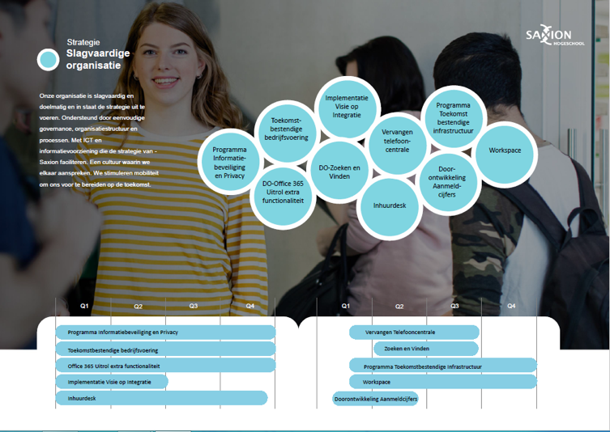

Toekomstbestendige bedrijfsvoering

Aanleiding
Zoals In hoofdstuk 2 aangegeven is Saxion op weg gegaan naar een interne organisatie die effectiever en efficiënter werkt en slagvaardiger is en wil zij daarvoor onder andere de informatievoorziening versterken en de organisatie van de ondersteuning doelmatiger maken.
Aflopende contracten en aanbestedingsverplichtingen van applicaties bieden Saxion de mogelijkheid de inrichting van de processen en informatievoorziening binnen Financieel management, Human Resource management, Salarisadministratie, Inkoop management, Projectportfolio management en delen van de Studentenadministratie te herzien en in te richten conform de huidige eisen en wensen. Hiermee kan de van de Bedrijfsvoering gevraagde bijdrage aan het realiseren van de strategische doelstellingen worden geleverd.
Omdat de processen en systemen in scope van TBB een grote samenhang met elkaar hebben is er voor gekozen het traject naar aanbesteding integraal te bekijken.
Het verandertraject inclusief de aanbesteding is onderdeel van TBB.

Scope
Begin 2020 is Saxion gestart met het opzetten van een bedrijfsfunctiemodel. Hiermee wordt de Saxion organisatie beschouwd als een verzameling van activiteiten geclusterd tot logische eenheden die soortgelijke kennis en competenties vragen.
Saxion houdt zich hierbij zoveel mogelijk aan het bedrijfsfunctiemodel zoals deze is omschreven in de Hoger Onderwijs Referentie Architectuur (HORA https://standaarden.surf.nl/index.php/HORA_Bedrijfsfunctiemodel):
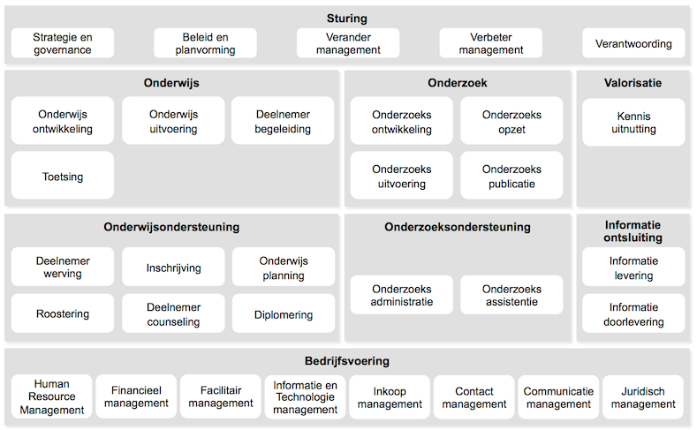

De Bedrijfsvoering omvat verschillende clusters zoals HR, Financiën, voorzieningen, ITM, Communicatie en marketing en is ondersteunend aan de primaire bedrijfsfuncties Onderwijs en Onderzoek. TBB heeft een groot gedeelte van de bedrijfsvoering in scope. De in de volgende plaat opgenomen ketens en bedrijfsfuncties en de sturing hierop vormen de scope van het project.

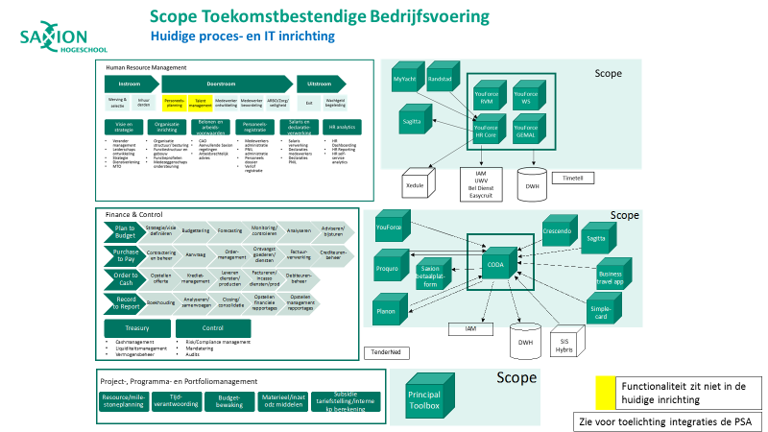

Doel Toekomstbestendige Bedrijfsvoering
TBB heeft als doel om met behulp van de implementatie van de in het nieuwe Bedrijfsvoeringplatform aanwezige standaard best-practices
- De financiële-, Human Resources-, Inkoop-, Projectportfolio managementprocessen en financiële afwikkeling van de studentenadministratie te standaardiseren en te versimpelen om bijvoorbeeld uitwisseling van medewerkers tussen de verschillende Academie bureaus mogelijk te maken
- Integraties tussen deze functionele gebieden zoveel mogelijk te reduceren en
- De data-huishouding te verbeteren

Hiermee wordt beoogd de Bedrijfsvoering meer bij de tijd te brengen en maximaal bij te dragen aan het slagvaardiger maken van Saxion en daarmee aan de doelstellingen op het gebied van onderwijs en onderzoek.
Daar waar mogelijk wordt op basis van de verzamelde eisen en wensen uitbreiding gezocht van standaard functionaliteit en zal ook maximaal in worden gezet op geautomatiseerde en gestandaardiseerde integratie tussen de nieuwe oplossing en haar omgeving, zowel binnen als buiten Saxion.

Waarom toekomstbestendige bedrijfsvoering?
In 2019 en begin 2020 heeft een scan op de processen, IT en organisatie van de bedrijfsvoering van Saxion onder andere uitgewezen dat:
- De Bedrijfsvoering processen en IT oplossingen veelal niet standaard zijn, veel maatwerk bevatten en dat veel handmatig werk nodig is. Hierdoor is de kans op fouten hoog, kost de bedrijfsvoering meer tijd dan nodig en staat de kwaliteit van de informatievoorziening onder druk
- Voor nagenoeg elk functioneel gebied binnen de bedrijfsvoering een aparte IT oplossing in gebruik is en de integraties tussen de verschillende oplossingen deels niet meer voldoen aan de eisen van deze tijd, complex zijn en/of een hoog houtje-touwtje karakter hebben. Als gevolg hiervan zijn onder andere changes complex, duur en vragen ze veel doorlooptijd
- De onderliggende (data)organisatie niet eenduidig en niet meer up to date is. Dit leidt tot fouten, dubbel werk, inflexibiliteit en een lagere kwaliteit van de informatievoorziening
- Het Datawarehouse onheus wordt gebruikt voor diverse integratietaken
- Processen niet door alle gebruikers op dezelfde wijze worden gehanteerd en de organisatie per academie anders kan zijn ingericht waardoor bijvoorbeeld het uitwisselen van personeel voor vervanging niet effectief kan plaatsvinden en changes per academie andere impact kunnen hebben
- De documentatie van proces, data, systeem en organisatie inrichting is niet op orde. Het ontbreekt hierdoor aan inzicht in de huidige inrichting en bijvoorbeeld in de impact van veranderingen in de keten
- De bedrijfsvoering als gevolg van bovengenoemde constateringen nu niet optimaal ondersteunend is aan onderwijs en onderzoek
- Talentmanagement en strategische personeelsplanning niet met een systeem wordt ondersteund

De huidige status van de bedrijfsvoering kan, gezien bovengenoemde uitdagingen, niet worden bestempeld als effectief, efficiënt en daarmee slagvaardig.
De noodzakelijke bijdrage die aan de bedrijfsvoering wordt gevraagd bij het realiseren van de andere strategische lijnen uit de True North, zoals het nieuwe Saxion Onderwijs Model, kan in de huidige setting niet worden geleverd.
Daarom is in 2019 gestart met TBB.

In de eerste fase van het project is onderzocht of de gevraagde bijdrage van de bedrijfsvoering kan worden gerealiseerd door verbetering van de huidige processen, applicaties en integraties en organisatiemodel.

De uitkomst van dit onderzoek is dat dit niet of niet goed mogelijk is. Belangrijkste redenen zijn:
- Omdat voor elke functioneel gebied sprake is van een aparte, soms verouderde oplossing blijft ook bij een verbetering sprake van veel en complexe integraties en de nodige uitdagingen op het gebied van de data-organisatie
- De omvang van de hoeveelheid maatwerk in de verschillende applicaties is groot en de vastlegging hiervan is onvoldoende. Deze maatwerkprocessen en inrichtingen in de verschillende applicaties transformeren naar standaard processen is complex, tijdrovend en de kans van slagen is gering
- De huidige applicaties kunnen niet voorzien in een aantal belangrijke eisen en wensen van Saxion
- Het organisatiemodel is te divers ingericht binnen de huidige bedrijfsvoerings systemen van Saxion

Saxion heeft daarom besloten op zoek te gaan naar een nieuw Bedrijfsvoeringsplatform.

Wat zijn de belangrijkste uitgangspunten?
In deze paragraaf zijn de belangrijkste uitgangspunten voor TBB beschreven. Zie voor de volledige set aan eisen en wensen inclusief use cases, normering en procesbeschrijvingen het ‘Pakket van eisen en wensen’.

- Gebruiksvriendelijkheid
In de huidige situatie is veel kennis en ervaring van de werking van de applicaties nodig om er op een juiste manier mee te kunnen werken. Ook de interactie met de gebruiker is vaak gerealiseerd via verschillende schermen met hun eigen lay-out en werkwijze. Dit werkt inefficiënt en regelmatig frustrerend. Bovendien kan de complexe invoer resulteren in onjuiste gegevensvastlegging wat weer leidt tot extra werkzaamheden voor de Bedrijfsvoering. Saxion is op zoek naar een systeem wat gebruiks- en klantvriendelijk is en eenvoudig is te gebruiken, met name ook voor de ondersteuning van selfservice. De oplossing dient een herkenbare en intuïtieve lay-out te hebben en informatie moet eenvoudig vindbaar zijn.

- End-2-End proces ondersteuning
Het creëren van een zo volledig mogelijk gedigitaliseerde en geïntegreerde logische procesflow met een consistente self-service en User Interface voor de verschillende End-2-End processen. Dit behelst ook het minimaliseren van het aantal processtappen dat buiten de oplossing om gerealiseerd moet worden en het aantal integratiepunten tussen de activiteiten in scope. Tevens wordt met End-2-End proces ondersteuning bedoeld dat alle data en informatie binnen het proces eenvoudig beschikbaar is en via standaard rapportages beschikbaar kan worden gesteld.

- Hogere innovatie snelheid
Saxion wil zich conformeren aan de standaard best-practices van de leverancier. Hiermee beoogt Saxion direct gebruik te kunnen maken van alle innovaties en vernieuwingen die de betreffende leverancier in zijn oplossing realiseert. Saxion kan daardoor continue werken aan de optimalisatie van haar processen en hiermee kan zij haar medewerkers een up-to-date digitale omgeving aanbieden.

- Verbeteren efficiency bedrijfsvoering processen
Saxion wil de doorlooptijd van haar processen en effectuering van changes verlagen, wil het aantal handmatige handelingen minimaliseren en wil meer activiteiten via gebruiksvriendelijke self-service dicht bij de bron positioneren. Saxion verwacht dat de standaard best-practices van de leverancier hiervoor een belangrijke basis gaan vormen.

Verbeteren datakwaliteit
Verdere digitalisering van de input, standaardisatie van de verschillende werkwijzen en standaardisatie van de in de nieuwe oplossing in te richten organisatiestructuur en autorisatieprofielen moeten bijdragen aan een substantiële verbetering van de kwaliteit van de data.

- Vermindering en vereenvoudiging van het aantal integraties
Saxion streeft ernaar om het aantal integraties binnen het bedrijfsvoeringsplatform zoveel mogelijk te beperken omdat:
- De activiteiten in scope van het nieuwe bedrijfsvoeringsplatform over het algemeen nauw aan elkaar zijn gerelateerd en processen door diverse onderdelen/domeinen van het systeem lopen. De verwachting is dat een geïntegreerde oplossing hier beter in kan voorzien dan een combinatie van Best-of-Breed systemen
- Saxion gaat voor standaardisatie en zoveel mogelijk gebruik wil maken van best-practice processen. Saxion beschouwd de bedrijfsvoeringactiviteiten niet als core-business en wenst hier derhalve geen maatwerk processen voor. Saxion heeft de verwachting dat een geïntegreerde oplossing hierin het beste kan voorzien
- Integraties vaak kostbaar blijken te zijn tijdens de initiële bouwfase
- Integraties van systemen waar bij het applicatieontwerp geen rekening is gehouden meestal leiden tot een separate ontwikkelstrategie en dus maatwerk
- Saxion een gebruiker is van IT-oplossingen en geen ontwikkelaar van systemen en zij daarom zo weinig mogelijk integraties tussen systemen wil (laten) onderhouden. Dit omdat:
  - Integraties vaak voor problemen zorgen op het gebied van wendbaarheid doordat bepaalde gegevens niet gemakkelijk van het ene naar het andere systeem overgezet kunnen worden en hier regelmatig complexe en kostbare maatwerk aanpassingen voor nodig zijn die leiden tot een grote beheerlast en de wendbaarheid verder verlagen
  - Integraties regelmatig voor problemen zorgen bij upgrades. Ook dit levert en grote beheerlast op
  - De zwakste schakel bepaalt tot welk niveau van de integratie gerealiseerd kan worden in plaats van dat dit bepaald wordt door de behoefte van de gebruikersorganisatie

- Continuïteit
De continuïteit van de bedrijfsprocessen is in belangrijke mate afhankelijk van IT. De bedrijfsvoering is over het algemeen niet direct tijd-kritisch voor de core activiteiten van Saxion maar zijn wel van een dusdanig belang dat de continuïteit hiervan geborgd moet zijn.

- Compliancy wet-en regelgeving
De oplossing moet borgen dat de bedrijfsvoeringprocessen voldoen aan alle relevante wet- en regelgeving.

- Beschikbaarheid data/informatie
De data moet (near) real-time beschikbaar zijn.

- USER INTERFACE
Saxion Hogeschool wil zowel de intensieve gebruikers als de meer incidentele gebruikers een goede user interface kunnen bieden. Dit impliceert in ieder geval dat de oplossing any time, any place en any device gebruikt kan worden. Er moet een seamless user interface worden geboden wanneer een gebruiker van de ene device naar de andere overschakelt. Single sign-on is een vereiste.

Bovengenoemde uitgangspunten zijn onderdeel van de in de bijlage opgenomen Saxion Architectuur Principes. In deze set staan daarnaast nog ander uitgangspunten die ook van toepassing zijn op TBB.

Visie Bedrijfsvoering

Context
Saxion is continue in beweging. Ontwikkelingen zoals flexibilisering en digitalisering van onderwijs, toenemende samenwerking nationaal en internationaal en living technology gaan impact hebben op Saxion en haar bedrijfsvoering.

De komende jaren zal het aantal kanalen toenemen doordat studenten en medewerkers zich bijvoorbeeld niet altijd meer bevinden op de eigen platformen van Saxion en omdat nieuwe technologische ontwikkelingen zoals chatbots, apps en externe platforms voor onderwijs en onderzoek zorgen voor meer differentiatie in kanalen. Met het nieuwe Saxion Onderwijs Model (SOM) speelt Saxion op deze ontwikkelingen in.
Met SOM wordt Saxion in staat gesteld onderwijs persoonlijker en op maat aan te bieden. De bedoeling is dat de bedrijfsvoering deze strategie met eenduidige content en op beheersbare wijze ondersteunt.

Het bovenstaande is, zoals eerder aangestipt, de reden dat Saxion streeft naar een slagvaardigere organisatie.

In het verlengde hiervan ambieert de bedrijfsvoering van Saxion te komen tot een interne organisatie die effectiever en efficiënter werkt en slagvaardiger is, de informatievoorziening versterkt en die de gebruikersgerichte dienstverlening verbetert.

Het fundament voor de bedrijfsvoering wordt gevormd door de basisadministraties met daaromheen en daarbinnen een aantal basisprocessen. Het op orde hebben en houden van deze processen en de kwaliteit van de gegevens (data) is cruciaal. Vanuit hier worden de andere processen gevoed met kwalitatieve gegevens. Het is van belang dat gegevens zodanig worden vastgelegd dat ze nieuwe businessmodellen in onderwijs en onderzoek kunnen faciliteren.

SaaS
In de gewenste situatie besteedt Saxion minder aandacht aan het zelf ontwikkelen of in stand houden van bedrijfsvoeringsystemen door dergelijke systemen als een cloud-oplossing af te nemen. Hiermee wil Saxion ook voordelen zoals hogere innovatiesnelheid, tijd- en plaats-onafhankelijk werken, standaardisatie van de bedrijfsvoeringprocessen en een versimpelde samenwerking door een gedeelde omgeving bereiken. Saxion verwacht verder met de keuze voor SaaS flexibilisering van de kosten van gebruik te realiseren.

Innovatie versus stabiliteit
Het kost teveel resources om innovatief te zijn op alle aspecten van de organisatie van Saxion. Saxion moet kiezen waar ze zich wil onderscheiden. Binnen onderwijs en onderzoek zijn er onderdelen van Saxion die vragen om snel mee te bewegen met nieuwe ontwikkelingen. Saxion kiest ervoor daarbij voorop te lopen en zich nieuwe ontwikkelingen snel eigen te maken.
Binnen de bedrijfsvoering zijn processen die moeten functioneren als stabiel fundament voor onderwijs en onderzoek. Deze processen moeten niet te veel aandacht vragen en moeten vooral betrouwbaar en efficiënt functioneren. Dit uit zich ook in langere levenscycli van de ondersteunende applicaties. Deze processen hoeven niet sterk innovatief te zijn, maar moeten het voor Saxion wel mogelijk maken om op onderwijs en onderzoek zich te kunnen onderscheiden van andere hogescholen en universiteiten.

implementatie plan op hoofdlijnen

Implementatie aanpak
Saxion ziet het realiseren van een succesvolle implementatie van een nieuw bedrijfsvoeringsplatform en bijbehorende processen als een gezamenlijke verantwoordelijkheid met de te selecteren partner. Omdat de implementatie aanpak essentieel is voor een succesvol eindresultaat heeft Saxion haar eigen beeld gevormd over hoe zij de implementatie bij voorkeur aan zou willen lopen. Uiteraard staat Saxion ervoor open om op basis van de ervaringen van de nog te selecteren partner de implementatie aanpak bij te stellen.

Hieronder is de implementatieaanpak opgenomen die Saxion voor ogen heeft. De aanpak kent een ontwerp-, fine-tune-, en implementatiefase. Na elke fase vindt een acceptatie plaats door key- en senior users en door de stuurgroep.

In de per april 2020 gestarte ontwerpfase vinden de volgende projectactiviteiten plaats:
- Vaststellen van alle requirements, normeren hiervan en vastleggen in een pakket van eisen en wensen (PvE). Zie verder de toelichting en waardering-systematiek in het PvE
- In kaart brengen van de huidige procesinrichtingen, werkwijzen en knelpunten binnen Saxion en op basis van dit inzicht en de in de bijlage opgenomen Architectuur Principes bepalen van de ontwerpprincipes. De ontwerpprincipes worden afgestemd en bijgesteld met de implementatiepartner en zijn richtinggevend voor de fine-tune fase
- Vastleggen van het in de nieuwe oplossing af te beelden organisatiemodel van Saxion. Dit is inclusief de doorvertaling richting functies, rollen, mandateringsregeling, enz.
- Opstellen van het (master) datamodel wat ook in de nieuwe oplossing moet worden ingericht. Het moet duidelijk worden om welke masterdata het gaat binnen de scope, wat de bron is, hoe de masterdata moet worden vastgelegd en gerepliceerd, etc. Verder wordt ook vastgesteld welke data gemigreerd moet gaan worden naar het nieuwe systeem, wat de kwaliteit hiervan is, welke herstelactiviteiten uitgevoerd moeten worden en hoe de migratie gaat plaatsvinden
- Inventariseren van de integraties waar de nieuwe oplossing mee te maken gaat krijgen en wat daarvoor moet worden ontwikkeld, welke capaciteit daarvoor nodig is en het maken van een op de implementatieplanning afgestemde planning

In deze fase zal zoveel mogelijk gebruik worden gemaakt van interne medewerkers van Saxion, bij voorkeur medewerkers die uit de gebruikers- of beheerorganisatie komen. De bedoeling is dat deze medewerkers ook in alle volgende fases van de implementatie gaan participeren. Dit is een belangrijk onderdeel van het changemanagementplan. De medewerkers uit de gebruikers- en beheerorganisatie krijgen op deze manier de mogelijkheid invloed uit te oefenen en belangrijke kennis op te doen die daarmee behouden blijft voor Saxion en die later gebruikt kan worden bij het geven van opleidingen en tijdens de nazorg. De bedoeling is dat het project hiermee belangrijke ambassadeurs in de gebruikersorganisatie verkrijgt en dat helpt mee de kans op acceptatie van de change te vergroten. Daarnaast is deze aanpak simpelweg ook goedkoper dan het inhuren van veel externe consultants.

Het resultaat van deze fase is een ontwerp dat door key/senior users en Stuurgroep gevalideerd moet worden: Acceptatie van het ontwerp.

Saxion verwacht tijdens de finetune en inrichting fase samen op te trekken met de implementatiepartner. Gebruikelijk is dat de implementatiepartner een consultant levert per aandachtsgebied of bundeling van vergelijkbare aandachtsgebieden.

Saxion heeft de intentie om aan elke consultant een interne medewerker van Saxion te koppelen die samen de processen, de organisatie, masterdata en integratie inrichten op basis van de best practices van de SaaS oplossing en rekening houdend met het voorwerk dat vanuit Saxion is gedaan in de ontwerpfase. Het is gebruikelijk dat de interne medewerkers (vaak functioneel beheerders/key users of toekomstige functioneel beheerders/key users) hieraan voorafgaand een uitgebreide en intensieve opleiding volgen bij de SaaS leverancier of implementatiepartner.

Het resultaat van deze fase is een configuratie van de oplossing die wordt getoetst door key/senior users en stuurgroep met een walk through: Acceptatie van de inrichting.

Na validatie van deze configuratie kan het projectteam door naar de implementatie en go live fase.

In de implementatie en go live fase worden de laatste voorbereidingen verricht op de go live. De belangrijkste activiteiten zijn dan: migratie, testen, opleiden, nazorg organiseren en het maken van een transitieplan. In deze fase wordt changemangement uitgebreid met de opleidingen die zo vlak mogelijk voor de go live worden gegeven.
Het resultaat van deze fase is een goed voorbereide datamigratie, nazorg en transitie en goed opgeleide medewerkers. Ook dit resultaat dient door de gebruikelijke groep te worden gevalideerd waarna over kan worden gegaan naar de go live.

planning
Saxion gaat ervan uit dat de implementatie van het nieuwe bedrijfsvoeringsplatform gefaseerd zal moeten worden uitgevoerd. Bijvoorbeeld door in een eerste wave Finance, Inkoop en Projectmanagement te implementeren, in een tweede wave Human Resource- en Salarisadministratie te implementeren en in een derde wave de financiële verwerking van de studentenadministratie.
Beoogd wordt om de finetuning/inrichtingfase te starten per 1 april 2021 en de implementatie af te ronden in 2023 waarbij de eerste implementatiewave plaats vindt aan het begin van 2022.

Bijlage Saxion Architectuur Principes

- Enterprise Architectuur Principes
- Business Architectuur Principes
- Informatiesysteem Architectuur Principes
- Soll plaat applicatie landschap TBB

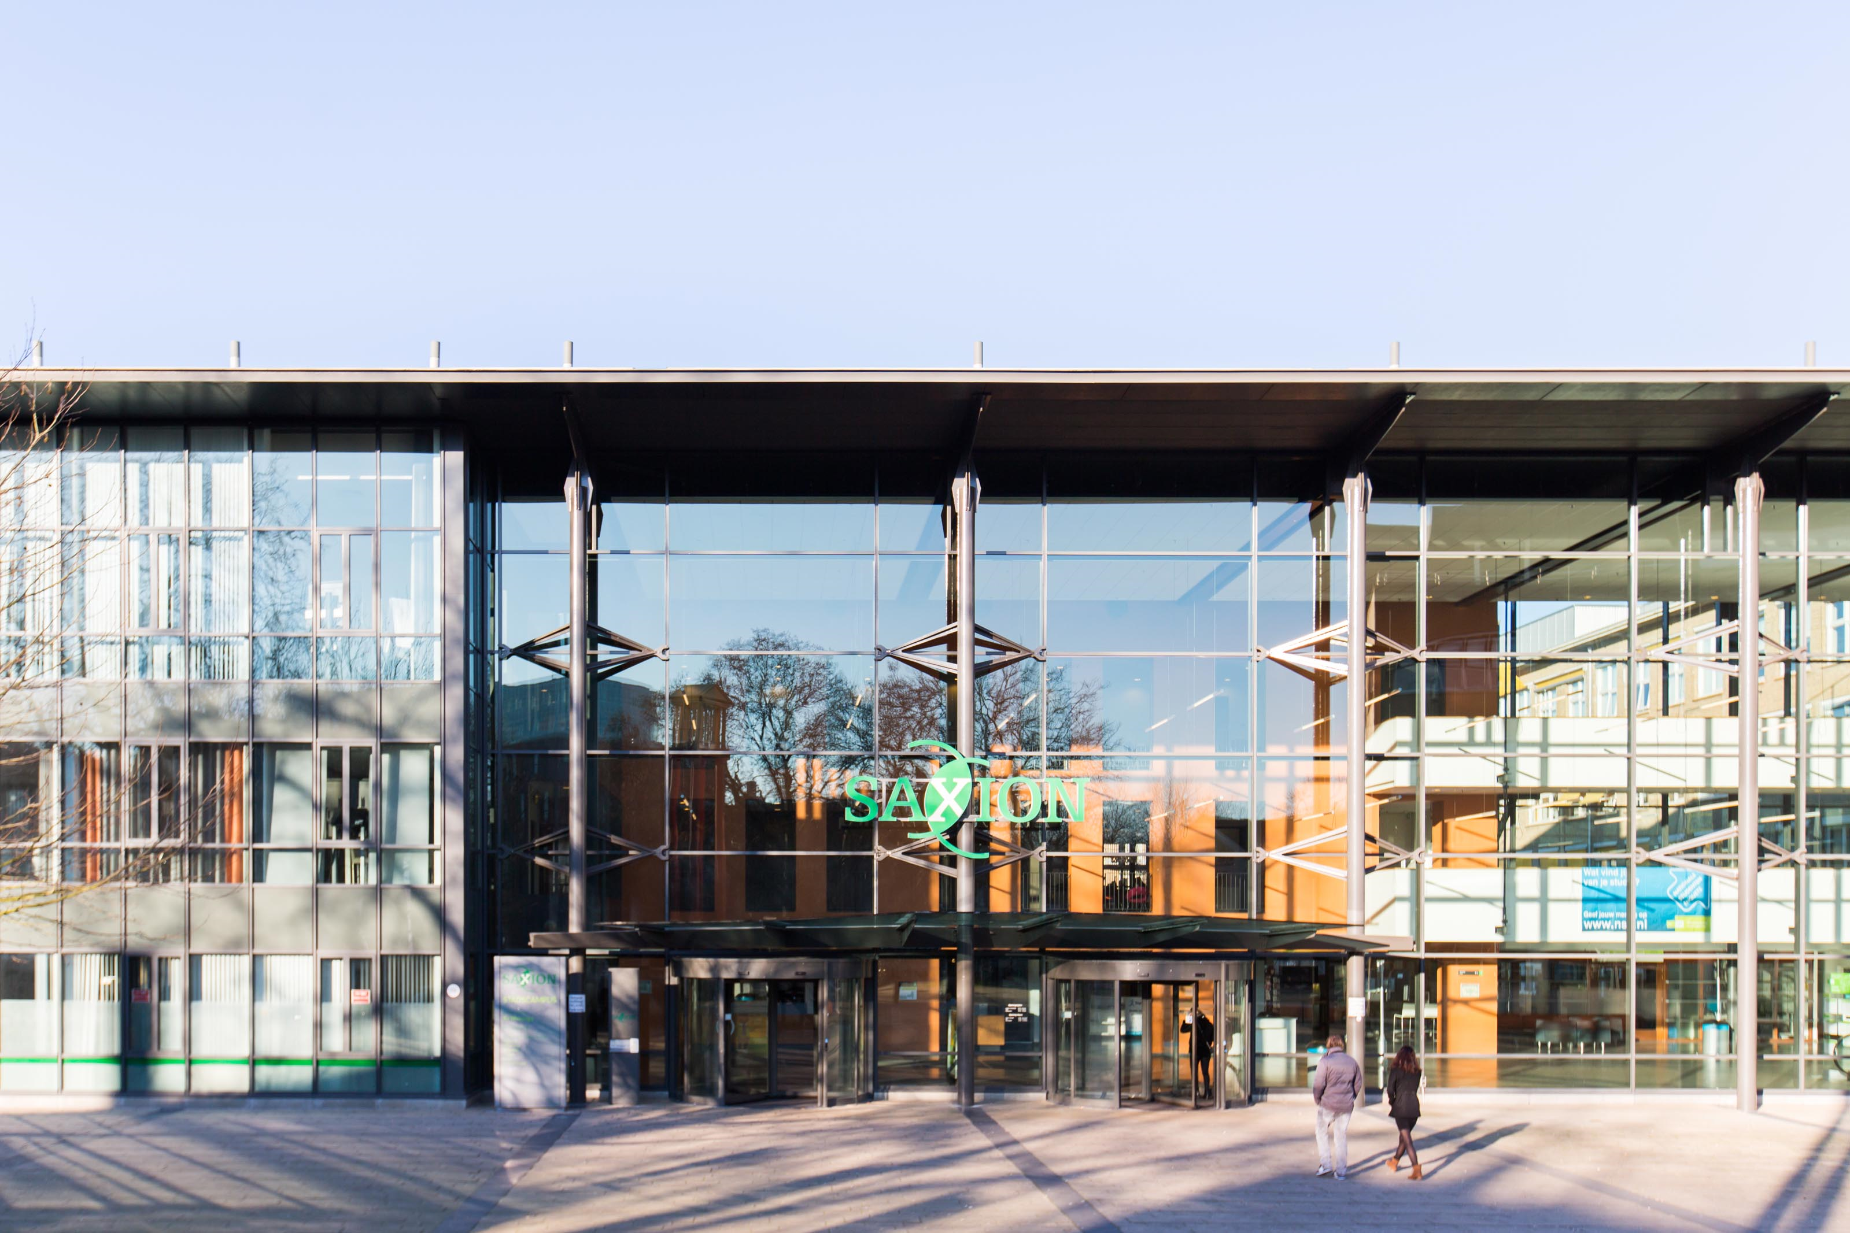

Besturing en governance
Onderstaande principes zijn eigendom van de Architectuur Board van Saxion. Zij verzorgt minimaal jaarlijks een revisie van de interpretatie en implicaties van de principes. Elke vijf jaar worden de principes als geheel gereviseerd.
Op basis van de principes worden Business, IV en IT-richtlijnen opgesteld. Deze zijn eigendom van de Enterprise Architect en worden jaarlijks gereviseerd en bijgesteld.

Enterprise Architectuur Principes 2019-2024

I. De student (cursist) en de bedrijven die we tot onze klanten rekenen staan centraal in de dienstverlening geleverd door de medewerkers van Saxion
De (potentiele) studenten en cursisten, maar ook bedrijven en instellingen die hun vertrouwen in het onderzoek en de resultaten daarvan hebben gesteld worden centraal gesteld in de dienstverlening door de medewerkers van SAxion. We streven hierbij naar de optimale klant ervaring bij alle dienstverlening die deze klanten raakt. Uiteraard wordt ook de medewerker als afnemer van interne dienstverlening niet vergeten.

II. Maximale standaardisatie met ruimte voor variatie ten behoeve van het onderwijs- en onderzoeksproces.
Hoe dichter de dienstverlening tegen het onderwijs- c.q. onderzoeksdomein aan ligt, hoe prominenter de invloed van academies en lectoraten in variatie, veranderdynamiek en leveringsmodellen.

III. Keuzes worden gemaakt met het belang van Saxion als geheel voorop, dit vertaalt zich in een Saxion onderwijsmodel, Saxion brede ketens en een integraal onderzoeksproces. Dit wordt ondersteund door een informatievoorziening die deze samenhang ondersteunt en faciliteert.
We redeneren vanuit het perspectief van Saxion als eenheid ten aanzien van de inrichting van bedrijfsfuncties en processen, maar ook opleidingen, cursussen en alles dat we daarvoor moeten kunnen.

Daarbinnen is de academie aan zet om de belangen van de eigenheid van de academie over het voetlicht te brengen.

IV. Bedrijfsfuncties die nauw aan elkaar gerelateerd zijn worden bij voorkeur in één oplossing ondergebracht.

Hebben bedrijfsfuncties, processen, of componenten veel en intensieve
afhankelijkheden, gegevensuitwisseling of verbintenis in de waardeketen, dan wordt er gesproken over veel samenhang en dient die samenhang te worden behartigd bij innovatie, vernieuwing of verbetering. Hierbij dient ontwikkeldynamiek en stabiliteit van de componenten te worden meegewogen.

V. Het niveau van de dienstverlening en veranderingen daarvan worden bestuurd op strategisch, tactisch en operationeel niveau. Hierbij worden kosten en resultaat afgezet tegen nut en noodzaak.
Niet alle dienstverlening is voor iedereen beschikbaar. Het uitgangspunt openbaar tenzij wordt hierbij gehanteerd. Organisatorische rollen en werkzaamheden bepalen de toegang van mensen tot IV-diensten waarvoor een beperkend toegangsbeleid geldt.
Niet alle dienstverlening kan en/ of mag op alle tijden, op alle middelen beschikbaar worden gesteld. De vereisten vanuit de organisatie bepalen de beschikbaarheid (wanneer, vanaf waar en met welke middelen). Deze attributen worden binnen asset en identity management opgenomen om toegang te garanderen wanneer dit is toegestaan.

VI. Saxion stuurt actief op het beperken van onbedoelde toegang tot data, het constateren hiervan én het daarop acteren. Hierbij ligt de beheersing in een ISMS en zijn eisen en maatregelen gestandaardiseerd.
Veiligheid van informatie is gerelateerd aan de eisen die aan de informatie worden gesteld op dit gebied. Hierbij wordt naar een optimum tussen bruikbaarheid en veiligheid gestreefd. Eisen en maatregelen worden vastgelegd in een framework voor eigenaarschap, processen en middelen.

VII. Saxion moet en wíl verantwoording afleggen over resultaten, kosten en inzet van mensen en middelen. Continue verbeteren ligt ten grondslag aan de maatregelen die op basis van de uitkomsten worden genomen.
Saxion is bereid, en stimuleert zelfs, om verantwoording af te leggen over de manier waarop we met middelen, financiën en elkaar omgaan. We constateren waar we nog niet voldoen aan de eisen en verbeteren dit in een cyclisch continue doorlopend en gecontroleerd proces.

VIII. Eigenaarschap wordt op meerdere niveaus ingericht op het gebied van resultaat (output), proces, informatie, systeem, resources (mensen en middelen).
Resultaten hebben een eigenaar, deze gebruikt processen om de gewenste resultaten te bereiken (output & outcome) en is verantwoordelijk voor de inrichting en verrichtingen van het proces. Het ontkoppelen van informatie, systeem en resource eigenaarschap zorgt voor gebalanceerde beslissingen met oog voor wat men wil, maar ook voor wat kan en mag.

IX. Diensten worden waar mogelijk geleverd door de markt en geregisseerd door Saxion. Hierbij kiest Saxion voor bewezen oplossingen voor bedrijfskritische dienstverlening.

Saxion hanteert principe I, II en III om te bepalen wat een optimale verdeling tussen standaard middelen en oplossingen, en maatwerk is. Hierbij realiseren we ons allemaal dat maatwerk grotere kostenaspecten kent en gepaard gaat met risico’s voor de dienstverlening. Standaardoplossingen zijn altijd voorzien van beschikbaarheids-, integriteits- en vertrouwelijkheidsaspecten, alsmede ondersteuningsgaranties te vinden in de producten en diensten catalogus.

X. Saxion conformeert zich aan onderwijs-, landelijke en Europese standaarden voor gegevensuitwisseling en -vastlegging. Hierbij prevaleren de jure standaarden boven de facto standaarden en Open standaarden boven gesloten standaarden. (C).
Standaardisatie in koppelvlakken, protocollen, formaten en andere dienst karakteristieken naar open standaarden en best-practices zorgen voor een zo groot mogelijke slagvaardigheid van de organisatie. Hierbij kiezen we voor minder niche functionaliteit en daarmee meer flexibiliteit bij het kiezen van aanbieders van oplossingen.

Business Architectuur Principes
De Business Architectuur Principes zijn afgeleid van de Enterprise Architectuur Principes en de Saxion True North Strategie.

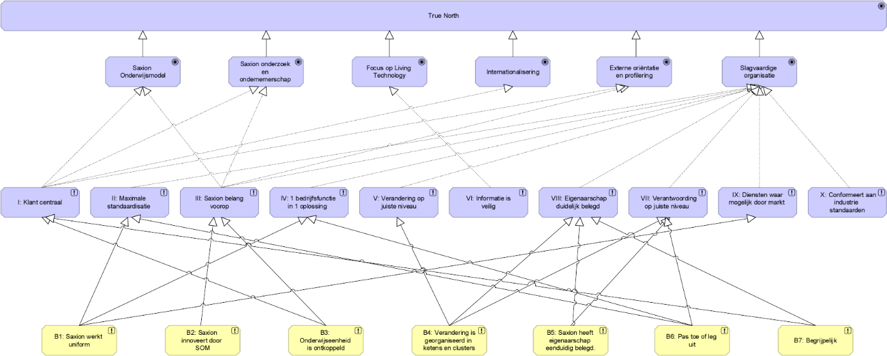

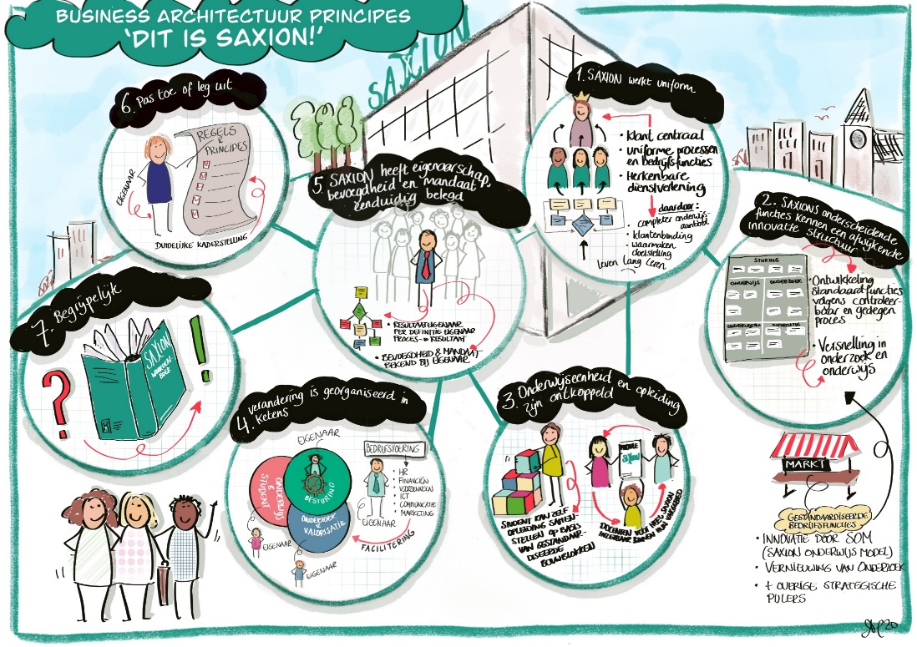

B1 – Saxion werkt uniform
Statement | Uniforme processen en bedrijfsfuncties voor heel Saxion.
Omschrijving | Saxion richt zich op de klant, waardoor bedrijfsfuncties en processen hierop zijn toegesneden.
Rationale | Door het uniformeren van de bedrijfsfuncties en de processen op Saxion niveau wordt dienstverlening van Saxion herkenbaarder waardoor het gevoel van klant zijn van Saxion wordt gestimuleerd. Hierdoor kan Saxion klanten een completer onderwijsaanbod bieden, beter aan zich binden en haar doelstelling van een leven lang leren waarmaken.
Implicaties | - Processen en diensten zijn op een uniforme wijze georganiseerd en kennen een eigenaar.  - Processen en diensten staan centraal in een vanzelfsprekende werkwijze van continu verbeteren.  - Processen en bedrijfsfuncties worden op een gestandaardiseerde wijze en niveau vastgelegd.  - Processen en diensten worden eenmalig geformuleerd en na vaststelling op meerdere plaatsen ingevoerd.

B2 – Saxions onderscheidende functies kennen een afwijkende innovatie structuur
Statement | Bedrijfsfuncties waarin Saxion onderscheidend wil zijn hebben een afwijkende innovatiestructuur.
Omschrijving | Saxion wil zich op een aantal gebieden onderscheiden van andere onderwijsinstellingen. Dit vereist dat we de organisatie en de processen die hiervoor van belang zijn een mate van vrijheid geven zodat zij dit onderscheidend vermogen kunnen ontwikkelen.
Rationale | Onderscheidende bedrijfsfuncties kennen een andere ontwikkeldynamiek. Bij de ontwikkeling is het van belang dat de opgelegde structuur vrijheid geeft en toekomstige adoptie door de organisatie mogelijk maakt.
Implicaties | - Deze zijn gebaseerd op Bimodal IT (Gartner) waarbij de standaard functies ontwikkelen volgens een controleerbaar en gedegen proces, innovatieve initiatieven onttrekken zich hieraan waardoor zij kunnen versnellen. Hierbij dienen risico’s te worden beoordeeld.  - Implementatie van de pace layering architectuur gebaseerd op SURFmarket (2017, te vinden op https://www.surf.nl/files/2019-02/whitepaper%20multimodale%20governance%20aanpak%20met%20hora.pdf) bepaald de wijze waarop functies zich ontwikkelen waarbij standaard functies zich ontwikkelen volgens de ‘marathon runners’ en de onderscheidende functies ontwikkelen volgens de ‘sprinter’.  - Volledig gestandaardiseerde bedrijfsfuncties die niet tot de kernfuncties van Saxion behoren worden bij voorkeur geleverd door de markt.  - Saxion innoveert door ‘Saxion Onderwijs Model’, vernieuwing van Onderzoek en de overige strategische pijlers.

B3 - Onderwijseenheid en opleiding zijn ontkoppeld
Statement | Academies bepalen het onderwijs maar niet de opleiding.
Omschrijving | Saxion organiseert zich naar kennisgerichte academies waarin branche specifieke kennis en onderzoek is georganiseerd. Opleidingen worden georganiseerd naar de courante behoefte van de student waarbij kennis uit de diverse academies kan worden ingezet. Hierbij staat differentiatie van de uitstroom en de interesse van de student centraal.
Rationale | Onderwijseenheden zijn hierdoor uitwisselbaar en herbruikbaar tussen de verschillende opleidingen en cursussen.
Implicaties | - Er is een transparant financieringsmodel waarbij de kosten van academies via de onderwijseenheden is gedekt.  Bouwblokken worden in hoge mate van gelijkheid samengesteld en aangeboden.  - Vak-inhoud wordt zoveel mogelijk gestandaardiseerd (in inhoud en studielast) met opleiding specifieke verdieping waar nodig (bijvoorbeeld er is Engels en Technisch Engels).  - Student kan binnen accreditatie zelf een opleiding samenstellen op basis van gestandaardiseerde bouwblokken.  - Docenten zijn binnen hun vakgebied voor heel Saxion inzetbaar.  - Een student kan extra curriculair aanbod volgen naar eigen interesse.  - Structuur en inhoud van het onderwijsaanbod geleverd door academies dient gelijk te zijn en zoveel mogelijk onafhankelijk van ander onderwijsaanbod.

B4 – Verandering is georganiseerd in ketens
Statement | Verandering in het primaire proces wordt georganiseerd in ketens, deze ketens zijn ‘besturing, ‘student en onderwijs’ en ‘onderzoek en valorisatie’. De ketens zijn hierin leidend.
Omschrijving | Saxion wordt aangestuurd door de keten ‘besturing. De ketens ‘student en onderwijs’ en ‘onderzoek en valorisatie’ zijn de primaire drijvers van verandering en kennen een keteneigenaar. Ondersteunende afdelingen in de bedrijfsvoering dienen zich te richten op de ondersteuning en facilitering van deze ketens. Tot de bedrijfsvoering behoren: HR, financiën, voorzieningen, ICT, communicatie en marketing. Bedrijfsvoering kent ook een eigenaar.
Rationale | Door het organiseren van de ketens kunnen diensten op Saxion niveau verder worden geprofessionaliseerd. Een resultaatdoelstelling waarin meerdere afdelingen zijn vertegenwoordigd faciliteert samenwerking over heel Saxion. Door het onderbrengen van de volledige governance binnen de keten wordt ook toezicht op naleving daar expliciet in ondergebracht. Door governance onder te brengen bij de keten sturing kan op samenhang en invulling van de strategie worden gestuurd
Implicaties | - Verantwoording en verbeteringen van de veranderprocessen worden bestuurd door de keten. Bedrijfsvoering heeft op bepaalde plekken in de ketenprocessen zijn rol welke goed op de keten dient te passen.  - Eigenaarschap van de werking van de ketens en bedrijfsvoering richten zich altijd op de klant en leidende verandering daarvan ligt bij de keteneigenaar.  - Financiering is op ketens gericht.
B5 – Saxion heeft eigenaarschap, bevoegdheid en mandaat eenduidig belegd
Statement | Alle vormen van eigenaarschap, bevoegdheid en mandaat zijn eenduidig belegd voor heel Saxion.
Omschrijving | Binnen Saxion worden aan functionarissen verantwoordelijkheden, bevoegdheden en mandaat toegekend. Hierbij richt eigenaarschap zich op resultaten en het voeren van regie op de daarbij behorende processen. We zorgen ervoor dat eigenaarschap ook realistisch is, door hier voldoende tijd en de juiste capaciteit voor vrij te maken.
Rationale | Doordat eigenaarschap eenduidig belegd is wordt besluitvorming vergemakkelijkt. Doordat eigenaren voldoende mandaat krijgen en de contextuele factoren (o.a. tijd en capaciteit) voor eigenaarschap zijn ingevuld kan het eigenaarschap ook effectief worden uitgedragen. Dit komt de effectiviteit van Saxion als slagvaardige organisatie ten goede.
Implicaties | - Eigenaar is bij voorkeur een functie en niet een rol  - Stapelen van eigenaarschap bij dezelfde persoon wordt voorkomen.  - Eigenaarschap wordt ingericht op logische plaatsen in de organisatie.  - De resultaateigenaar is per definitie eigenaar van het proces om tot het resultaat te komen.  - Eigenaarschap wordt concreet afgebakend door middel van het beschrijven van bevoegdheid, verantwoordelijkheid en mandaat.  - Eigenaren werken zoveel mogelijk autonoom en hebben derhalve ook een financiële bevoegdheid passend bij hun opdracht.  - Als een eigenaar benoemd wordt, dient ook verteld te worden, wat men verwacht van deze eigenaar. Bevoegdheid en mandaat is bekend bij de eigenaar. Mandaat is gedelegeerd.  - Eigenaarschap bevoegdheid en mandaat is haalbaar omdat hierbij rekening is gehouden met competenties en vaardigheden. Daarnaast kent men voldoende tijd, vaardigheden en capaciteit om eigenaar te kunnen zijn.

B6 - Pas toe of leg uit
Statement | Saxion hanteert de aanpak ‘Pas toe of leg uit’.
Omschrijving | Principes en regels dienen bij Saxion toegepast te worden. Indien dit niet gebeurt moet uitgelegd worden waarom er niet aan voldaan wordt. Door een duidelijke kaderstelling wordt de mate van verplichting gehandhaafd.
Rationale | Principes en regels dragen bij aan efficiënte en eenduidige bedrijfsvoering.
Implicaties | - Principes en regels hebben een eigenaar die de toepassing moet bewaken.  - Afwijkingen op principes en regels worden centraal vastgelegd, hier wordt ook op gestuurd.

B7 – Begrijpelijk
Statement | Saxion is begrijpelijk
Omschrijving | Saxion streeft ernaar om begrijpelijk te zijn. Dit betekent dat principes, regels en beslissingen en hun implicaties zo goed mogelijk worden uitgelegd in het kader van Saxion als geheel en de ontwikkelingen die Saxion probeert door te maken. Onbegrijpelijkheid is reden voor vragen. Vragen resulteren in het verbeteren van (de begrijpelijkheid van) principes, regels en afspraken. Hiervoor richt Saxion transparante processen en een transparante informatievoorziening in.
Rationale | Zaken die door een breed publiek binnen de organisatie worden begrepen leiden tot een gevoel van saamhorigheid en verbinding binnen de doelstellingen van Saxion. Spraakverwarring leidt tot onzekerheid, inefficiënt handelen, onduidelijke processen en risico’s voor het behalen van de resultaten die Saxion nastreeft.
Implicaties | - Saxion hanteert een uniform jargon. Dit jargon is voor betrokkenen gemakkelijk terug te vinden in een Saxion woordenboek.  - Saxion hanteert begrijpelijke doelstellingen en beoogde resultaten die terug te leggen zijn naar de identiteit van Saxion als geheel.  - Alle documenten richting medewerkers en klanten worden begrijpelijk opgesteld.  - Saxion kent een eigen definitielijst om spraakverwarring te voorkomen.

Informatiesysteem Architectuur Principes
De Informatiesysteem Architectuur Principes zijn hieronder beschreven. Deze zijn afgeleid van de Enterprise Architectuur Principes, Business Architectuur Principes en de Saxion True North Strategie.
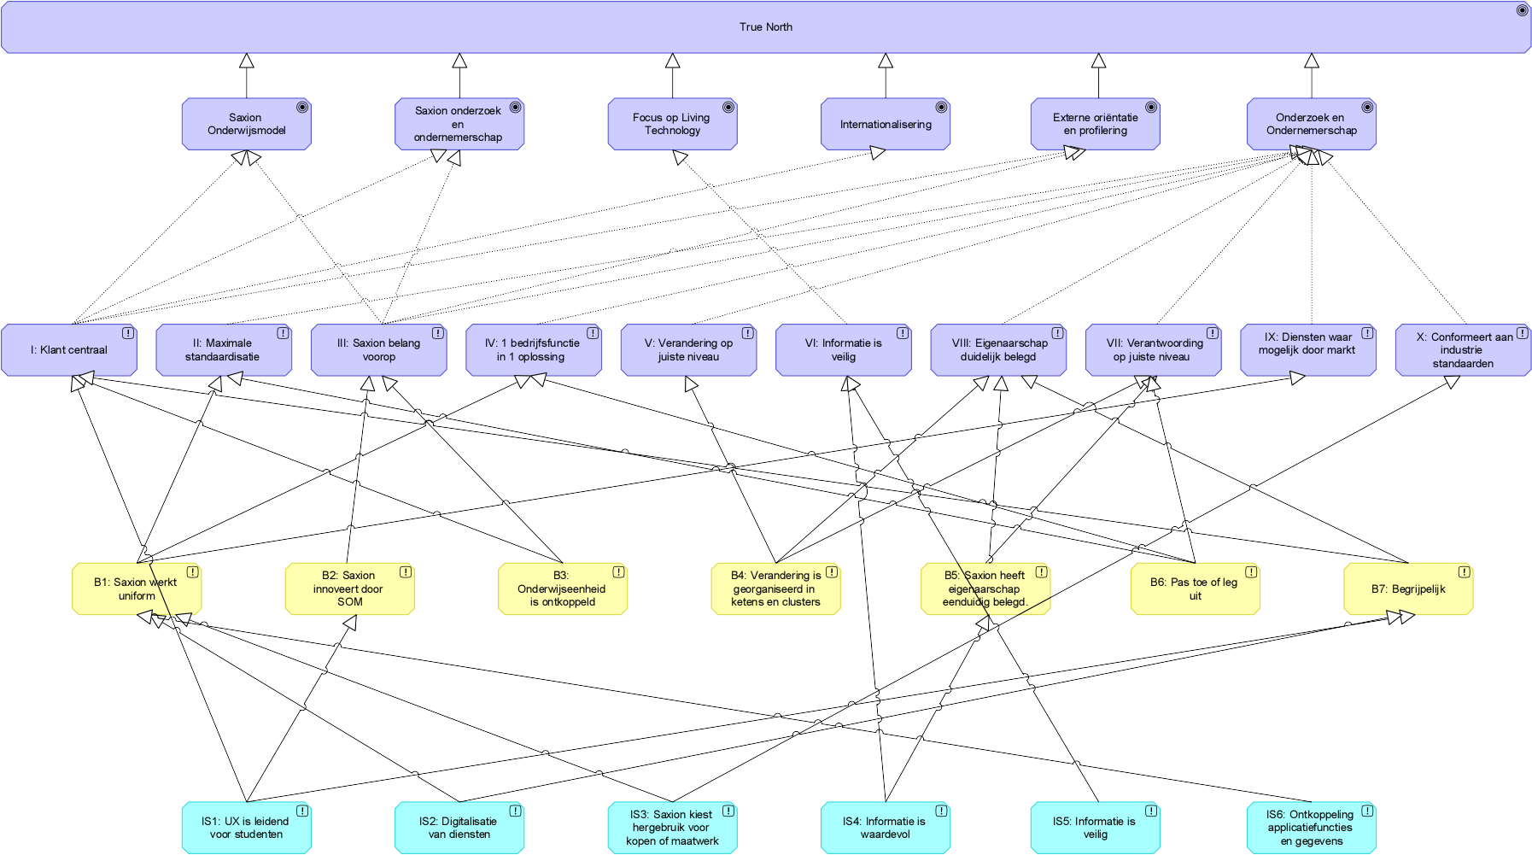
IS1 – User eXperience is leidend voor studenten
Statement | User eXperience voor (potentiele) studenten en andere onderwijsdeelnemers is leidend bij de inrichting van de informatie systemen.
Omschrijving | Door gebruik te maken van customer journeys, persona’s, user stories en UX-design richten we de dienstverlening middels applicaties en portalen toegankelijk in voor de student.
Rationale | Doordat applicaties makkelijk in gebruik zijn kan er meer focus zijn op wat echt belangrijk is zoals onderwijs en onderzoek. Ook draagt een goede User eXperience bij aan een hogere studenttevredenheid (landelijke prestatie indicator) en efficiënter studeren.
Implicaties | - Informatie uitwisseling en content verstrekking vindt plaats middels applicaties en portalen die zijn ingericht op basis van customer journeys, persona’s, userstories en UX-design.  - Door (potentiële) studenten gebruikte applicaties en portalen moeten aansprekend, intuïtief en passend bij de verwachting zijn (wow factor).  - Bij de inrichting of verandering in producten en processen wordt een balans gezocht tussen de student en de backoffice gebruikers waarbij de beleving van de student prevaleert.  - Gebruiksgemak gaat voor efficiëntie in beheer.  - Informatie is makkelijk te vinden door de student door middel van een centrale zoekfunctionaliteit, logische en intuïtieve opbouw van interfaces, voorspelbare navigatie en het gebruik van voor studenten vanzelfsprekend jargon.  - Het is belangrijk dat studenten optimaal worden ondersteund in hun dagelijkse werkzaamheden. Studenten willen direct toegang tot alle voor hen relevante informatie. Hiervoor is het belangrijk dat de noodzakelijke informatie direct beschikbaar is via een voor studenten logisch kanaal (click-call-face).  - Digitale diensten voor studenten en medewerkers zijn toegankelijk via verschillende apparaten, ook voor mensen met een functiebeperking en waar nodig 24x7 beschikbaar.

IS2 – Saxion doet zoveel mogelijk digitaal
Statement | Saxion digitaliseert de aangeboden diensten zoveel mogelijk.
Omschrijving | Informatieverwerking binnen de processen van de organisatie vindt geautomatiseerd en papierloos plaats.
Rationale | Studenten en medewerkers verwachten tegenwoordig dat dienstverlening digitaal wordt aangeboden. Voor een modern proces is een papieren document een obstructie. Het elektronisch uitwisselen en koppelen van gegevens is veel efficiënter en minder foutgevoelig dan het op papier uitwisselen van gegevens. Daarnaast draagt het bij aan de vindbaarheid en beschikbaarheid van informatie.
Implicaties | - Ingaande en uitgaande communicatie vindt zoveel mogelijk digitaal plaats en we stimuleren dat via kanaalsturing.  - Medewerkers worden gefaciliteerd in het digitaal aanbieden, ontsluiten en bewerken van alle gegevens.  - Handmatige invoer of uitwisseling van gegevens wordt zoveel mogelijk voorkomen, met name als er sprake is van hoge volumes.  - Er zijn voorzieningen voor elektronische parafen en handtekeningen beschikbaar voor medewerkers en klanten.  - Automatiseren kan alleen door te standaardiseren (bij voorkeur middels best practices). Uitzonderingen op de standaard dienen gelegitimeerd te worden.  - Backoffice afhandeling vindt zoveel mogelijk plaats middels workflow management en bij uitzondering middels robotics.

IS3 – Saxion kiest hergebruik voor kopen of maatwerk
Statement | Saxion kiest verantwoord voor hergebruik voor kopen of maatwerk.
Omschrijving | Bij het inrichten en vernieuwen van applicaties wordt op basis van kosteneffectiviteit en marktstandaarden gekozen voor hergebruik, kopen of in het uiterste geval maatwerk. Bij onderwijs en onderzoek kan de kosteneffectiviteit minder van belang zijn of kunnen andere afwegingen, zoals innovatie of onderscheidingsvermogen, zwaarder wegen.
Rationale | Een (kosten)efficiënte informatievoorziening voorkomt ook dat te veel tijd en energie wordt gestoken in meervoudig beheer en aansluitproblematiek. Aandacht, mensen en investeringen kunnen veel efficiënter worden ingezet in een gestandaardiseerde omgeving. Standaardisatie van en binnen applicaties leidt ook tot adoptie van best-practice processen en het gebruik daarvan.
Implicaties | - De keuze voor hergebruik, kopen of maatwerk moet worden verantwoord. Dit kan door middel van een business case.  - Er wordt bij voorkeur gebruik gemaakt van de bestaande middelen welke zo dicht mogelijk tegen de applicatiefunctie aanliggen (hergebruik voor kopen voor maatwerk) eventueel versterkt met workflow management tooling.  - Standaard oplossingen hebben de voorkeur boven maatwerk-oplossingen. De software wordt gemaakt door bekende bedrijven of breed ondersteund in de open-source gemeenschap  - In de ondersteunende bedrijfsvoering wordt alleen gekozen voor maatwerk als de vereiste functionaliteit niet beschikbaar is of niet kosteneffectief door de markt ondersteund wordt.  - Saxion kiest voor bewezen, schaalbare oplossingen en leveranciers die een prominente positie op de markt hebben voor kritische processen  - Saxion maakt zoveel mogelijk gebruik van Microsoft applicaties tenzij een Microsoft applicatie de vereiste functionaliteit niet biedt

IS4 – Informatie is waardevol
Statement | Goed vastgelegde, beheerde en ontsloten informatie is een belangrijk bezit voor de bedrijfsvoering van Saxion
Omschrijving | Informatie moet op het juiste moment (actualiteit) met de juiste kwaliteit ( volledigheid) voor de juiste personen en voor het juiste doel beschikbaar zijn.
Rationale | De kosten van slechte informatie, of het niet kunnen ontsluiten daarvan, is hoog. Het veroorzaakt procesverstoringen die weer leiden tot herstelwerkzaamheden. De herstelwerkzaamheden kosten inzet van medewerkers en geld en leiden tot frustratie en mogelijk verlies van studenten en andere onderwijsdeelnemers.
Implicaties | - Informatie heeft een eigenaar welke verantwoordelijk is voor de kwaliteit en actualiteit.  - Informatie kent 1 bronsysteem.  - Middels Master Data Management wordt het uitvragen en bijwerken van basisinformatie geregisseerd.  - In het informatielandschap wordt gebruik gemaakt van canonieke data modellen (CDM) welke zoveel mogelijk aansluiten bij SURF- of industrie standaarden.  - Gegevens worden verwijderd in lijn met de bewaartermijn. Archivering van gegevens (incl. documenten) vindt digitaal plaats en zorgt ervoor dat deze beschikbaar, vindbaar, leesbaar en authentiek blijft en dat toegangsregels, bewaar- en vernietigingstermijnen worden bewaakt.

IS5 – Informatie is veilig
Statement | Informatie is beveiligd op basis van de risicoclassificatie
Omschrijving | We dragen zorg voor een veilige omgeving waarin gegevens conform de juiste beschikbaarheid, integriteit, vertrouwelijkheid en privacyaspecten opgeslagen en verwerkt worden.
Rationale | Gebruikers moeten er vanuit kunnen gaan dat gegevens en informatie veilig, juist, actueel en beschikbaar zijn.
Implicaties | - Secure by design. In de ontwerpfase worden alle aspecten van de risico classificatie opgenomen in een ontwerp en worden afwijkingen opgelost.  - Integriteit, vertrouwelijkheid en het privacy aspect van een applicatie worden bepaald door de daarin opgeslagen informatie. Beschikbaarheid wordt bepaald door het proces waarin de applicatie een rol speelt.  - Elke applicatie heeft een risico classificatie en alle bijbehorende maatregelen dienen te worden geïmplementeerd.  - Afwijkingen van de te implementeren maatregelen worden gelegitimeerd middels een besluit o.b.v. risicoanalyse.

IS6 – Ontkoppeling van applicatiefuncties en gegevens
Statement | Saxion ontkoppelt op applicatiefunctie- en gegevensniveau
Omschrijving | Saxion ontkoppelt op applicatiefunctie- en gegevensniveau en biedt deze gegevens en applicatiefuncties aan als services voor hergebruik.
Rationale | Door het ontkoppelen op applicatiefunctie- en gegevensniveau en deze beschikbaar te maken als service kunnen deze eenvoudiger hergebruikt en ontsloten worden. Saxion genereert voor een deel openbare gegevens en onderschrijft openheid en gebruik van gegevens die beschikbaar zijn.
Implicaties | - Applicatiefuncties worden binnen een applicatie als services beschikbaar gesteld.  - Data wordt binnen Saxion maximaal gedeeld.  - Gegevens worden onder vooraf vastgestelde voorwaarden beschikbaar gesteld om te worden gebruikt door derden.  - Middels abonnementen kunnen informatie en diensten beschikbaar worden gesteld. Deze informatie kan dan bijvoorbeeld, door een door derden te ontwikkelde applicatie op het vlak van klantinteractie/presentatie, gebruikt worden.  - Informatie en diensten worden op een standaard wijze ontsloten middels het Saxion Integratieplatform op basis van de Integratiearchitectuur.  - De infrastructuur voorziet in gegevensuitwisseling waarmee op basis van events en service API’s informatie kan worden uitgewisseld.  - De services zijn opgenomen in een service repository.

SOLL plaat applicatielandschap TBB

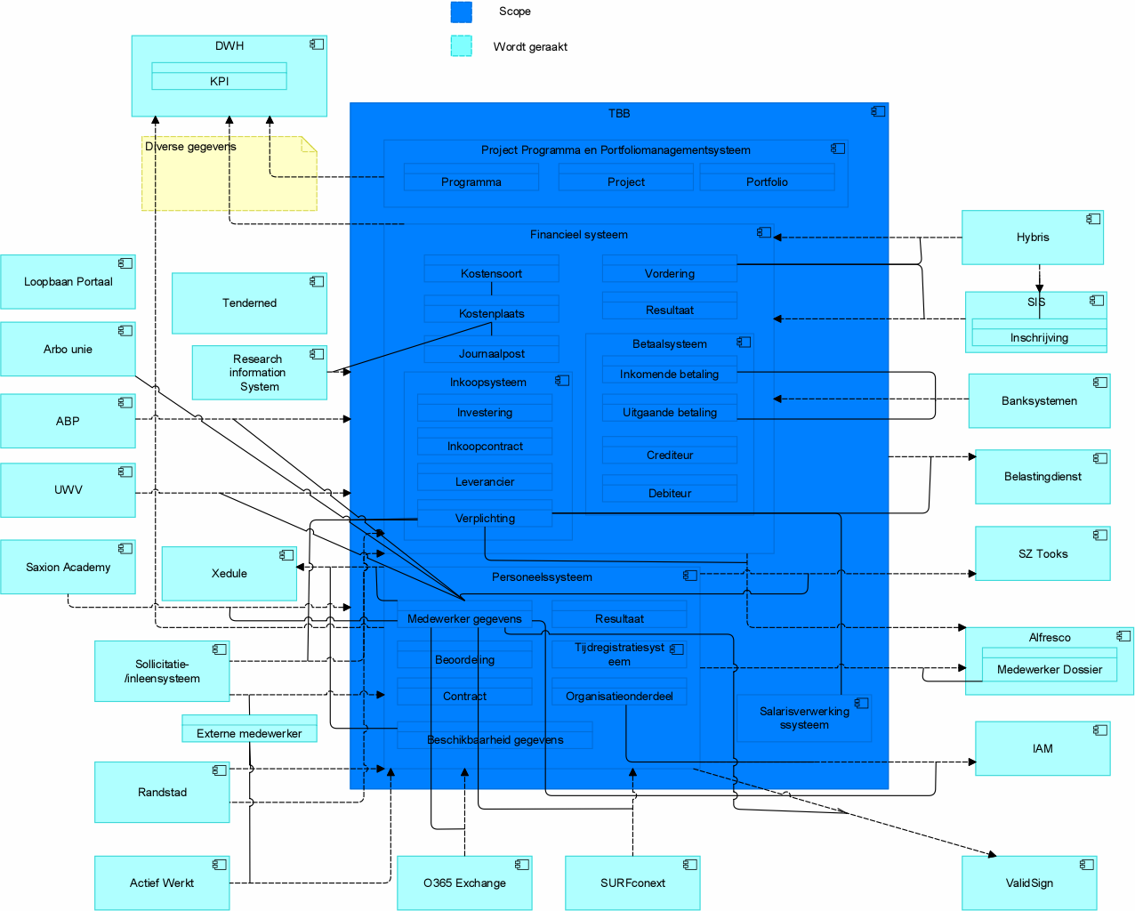
Omdat de activiteiten in scope over het algemeen nauw aan elkaar zijn gerelateerd, niet vallen binnen het onderwijs- of onderzoeksdomein en omdat Saxion de activiteiten maximaal wil standaardiseren bestaat de wens de activiteiten in het donderblauwe deel van de hierboven opgenomen plaat (scope) zoveel mogelijk in 1 oplossing onder te brengen. Saxion begrijpt dat om dit succesvol te realiseren maximale standaardisatie conform processen van de leverancier een belangrijke randvoorwaarde is. De gele blokken zijn wel in scope maar hoeven niet aanbesteed te worden.

TE BOUWEN INTEGRATIES
De genoemde integraties worden gerealiseerd middels de integratie laag van Saxion. Onderstaande beschreven koppelingen dienen altijd via de integratie laag (ESB) van Saxion gerealiseerd te worden.
Integraties die in ieder geval gebouwd dienen te worden (afgeleid van de ‘soll plaat’):

Integratie | Van | Naar | Waarom
1. | TBB | DWH | Diverse gegevensobjecten gaan naar het DWH voor het genereren van MI.
2. | TBB | IAM | Gegevensobjecten ‘organisatieonderdeel’ en ‘medewerker’, zijn input voor het bepalen van de IAM.
3. | TBB | Alfresco | In Alfresco worden documenten beheerd, hierom hoort gegevensobject ‘medewerker dossier’ hierin thuis maar heeft het hiervoor input nodig van het personeelssysteem.
4. | TBB | Xedule | ‘Beschikbaarheid gegevens’ en ‘medewerker’ zijn noodzakelijke gegevens voor de inzetplanning- en roostertool van Saxion.
5. | Hybris | TBB | In Hybris wordt door studenten aangegeven welke modules zij willen volgen, dit betekent een inschrijving in SIS, vervolgens is een ‘Vordering’ nodig richting het financieel systeem.
6. | sollicatie-/ inleensysteem (Yacht) | TBB | Alle medewerkergegevens dienen op één plek gecentreerd te worden in het personeelssysteem, hierom dient gegevensobject ‘externe medewerker’ hierheen gegenereerd te worden. Saxion heeft de plicht om de ‘externe medewerker’ te betalen, hierom is er een koppeling met gegevensobject ‘verplichting’.
7. | Randstad | TBB | Alle medewerkergegevens dienen op één plek gecentreerd te worden in het personeelssysteem, hierom dient gegevensobject ‘externe medewerker’ hierheen gegenereerd te worden. Saxion heeft de plicht om de ‘externe medewerker’ te betalen, hierom is er een koppeling met gegevensobject ‘verplichting’.
8. | Banksysteem | TBB | Banken zullen hun eigen systemen blijven hanteren waardoor een koppeling met gegevensobject ‘Inkomende betaling’ en ‘uitgaande betaling’ noodzakelijk is.
9. | 0365 Office | TBB | ‘medewerker’ gegevens dienen gekoppeld te zijn, zodat bijvoorbeeld salarisstroken gestuurd kunnen worden naar de juiste medewerker.
10 | TBB | SurfConext | ‘medewerker’ gegevens dienen gekoppeld te zijn, zodat authenticatie kan plaatsvinden.
11. | UWV | TBB | UWV ‘medewerker gegevens’ dient gekoppeld te worden met ERP TBB om de medewerker gegevens op orde te hebben.
12. | ABP | TBB | ABP ‘medewerker gegevens’ dient gekoppeld te worden met ERP TBB om de medewerker gegevens op orde te hebben.
13. | Saxion Academy | TBB | Er is een integratie van TBB naar Saxion Academy welke gegevens doorstuurt voor welke relevante opleidingen er gedaan dienen te worden voor bepaalde medewerkers. 'medewerker ontwikkeling' speelt zo plaats binnen TBB maar het inschrijven hierop kan binnen de Saxion Academy.
14. | Arbo unie | TBB | UWV ‘medewerker gegevens’ dient gekoppeld te worden met ERP TBB om de medewerker gegevens op orde te hebben.
15. | Resource Information System (RIS) | TBB | Financiële gegevens van subsidies met betrekking tot onderzoek worden vastgelegd in RIS. Deze financiële administratie dient gekoppeld te zijn met TBB.
16. | TBB | Belastingdienst | TBB dient maandelijks loonaangifte te doen, en daarmee wordt elke maand na de salarisbetaling ook een betaling gedaan richting de belastingdienst.
17. | TBB | Actief Werkt | Alle medewerkergegevens dienen op één plek gecentreerd te worden in het personeelssysteem, hierom dient gegevensobject ‘externe medewerker’ hierheen gegenereerd te worden. Saxion heeft de plicht om de ‘externe medewerker’ te betalen, hierom is er een koppeling met gegevensobject ‘verplichting’. Surveillanten worden via Actief Werkt binnengehaald bij Saxion.
18. | TBB | ValidSign | Het mogelijk maken van Digitaal Ondertekenen kan als de ‘medewerkergegevens’ gekoppeld worden aan ValidSign.
19. | TBB | SZ Tools | Rekentool (SZ Tools) wordt gebruikt om wachtgeld te berekenen hier dienen ‘medewerker gegevens’ heen te gaan.

De knooppunten van Saxion
Onderstaande afbeelding geeft de knooppunten gedachte van de Saxion architectuur weer:

